Лексическая тема:
«ВОДОЕМ И ЕГО ОБИТАТЕЛИ»
- Родителям рекомендуется:

- Побеседуйте с ребенком о разных водоемах (океанах, морях, реках, озерах, прудах); какие рептилии и рыбы живут в разных водоемах.
- Помогите ребенку запомнить названия пресноводных рыб и земноводных: щука, сом, окунь, лещ, ерш, тритон, лягушка; Рассмотрите с ним изображения пресноводных рыб и земноводных.
- Предложите ребенку разделить названия рыб и земноводных на слоги: ерш, сом, лещ, щу-ка, три-тон, ля-гуш-ка.
- Пусть ребенок покажет на картинке части тела рыбы: туловище, голову, хвост, плавники.

- Помогите ребенку составить рассказ об одной из рыб по образцу. Например:
Сом — крупная речная рыба. У него большое туловище, широкая голова, маленькие хвост и плавники. Его тело не покрыто чешуей. Сом — хищная рыба. Он охотится на других рыб, лягушек, птенцов водоплавающих птиц.
3. Пусть ребенок отгадает загадку.
Он лежит на дне речном — старый и усатый... (сом).

  - Выучите с ребенком стихотворение
Куда спешит головастик
Вихрем  Мчится  Под водой  Головастик молодой.  А за ним –  Еще пяток,  А за ним –  Сплошной поток:  Тот - без ног  А тот – с ногами,  Этот – прямо,  Тот – кругами, | Кто – налево,  Кто – направо, -  Так и носится орава  Вдоль пруда,  Вокруг пруда…  Почему?  Зачем?  Куда?  Головастики  Спешат  Превратиться  В лягушат! Б. Заходер
5. Прочтите
Г.-Х. Андерсен «Жаба»
Б. Заходер «Про сома»

АВТОМАТИЗАЦИЯ ЗВУКА [3]

- Произносить слова, растягивая звук [3]. Следить, чтобы при произнесении этого звука губы были в «улыбке», а язык стоял «горочкой».

Здание, воздух, гнездо, гнёзда, поездка, езда, дрозды, борозда, звон, звук, знать, звать, узнать, звонок, позвонок, звание, знание, знаки, знакомые, взор, взрослый.

- Подготовить пересказ, предварительно отработав правильное произношение звука [3].
КУЗНИЦА
Кузница — изба на околице. В кузнице — кузнецы. Допоздна кузнецы бьют железными молотками. Их работа полезна. Кузнецы выходят из кузницы усталые и чумазые.



ДИФФЕРЕНЦИАЦИЯ ЗВУКОВ [Ш]-[Ж]

- Подготовить пересказ, учиться различать звуки [Ш], [Ж].
КЕША
У Паши был попугай Кеша. Кеша сидел на жёрдочке в клетке и шептал: «Кеша — малыш, Кеша хороший». Однажды Паша вошёл в комнату и обнаружил, что бабушкина кошка Агашка покушается на Кешу. «Пошла вон, Агашка!»— зашумел Паша. «Кыш! Кыш, Агашка!» — зашумел Кеша.

- Выучи
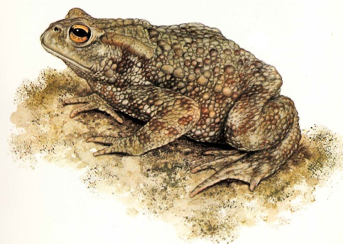
Жадная жаба на свете живет,
Жадность той жабе спать не дает.
Даже жутко – не одна
Такая жадная она!

АВТОМАТИЗАЦИЯ ЗВУКА [Л]
- Повтори рассказ. Назови слова со звуком[Л]

ВКУСНЫЕ БУЛОЧКИ.
Мама испекла к полднику булочки с повидлом и ушла за молоком. Володя был голодный, а булочки вкусно пахли. Володя подвинул стул к столу и заглянул под белое полотенце. Булочек было много. Володя взял одну булочку и съел её. Булочка была вкусной. Володя взял ещё одну булочку, потом ещё. Когда появилась мама, под полотенцем лежала последняя булочка.

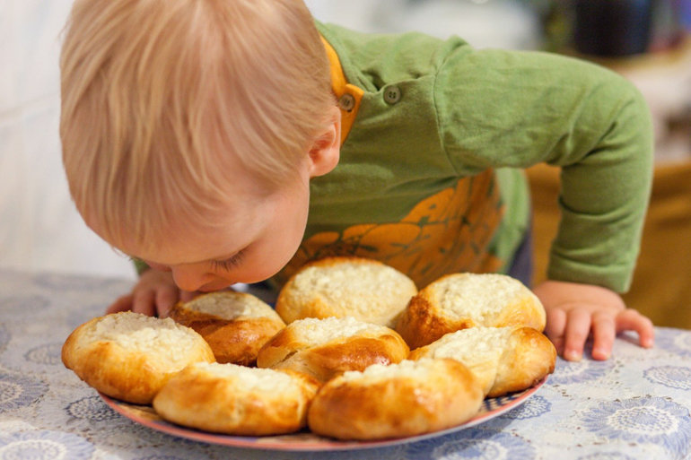

ДИФФЕРЕНЦИАЦИЯ ЗВУКОВ [Р], [Р'], [Л], [Л']
- Подготовить пересказ
ЗАБЫВЧИВАЯ ЛАДА

Мама подарила Ладе шёлковый платок. Лада берегла подарок. Один раз она хотела надеть платок на прогулку и решила его прогладить.
Вдруг Лада вспомнила, что оставила на плите молоко. Лада побежала на кухню, а утюг оставила на платке. Когда она вернулась в комнату, то поняла, что молоко спасла, а платок потеряла.
